[SAPE CSS]
(SAD) Software Architecture Document
Versión 1.5

Identificación de Documento

Identificación | DAS
Proyecto | SAPE CSS
Versión | 1.5

Documento mantenido por | INDIE COMPANY
Fecha de ultima revisión | 11-10-2026
Fecha de próxima revisión | 18-10-2026

Documento aprobado por | Colegio San Sebastián de Melipilla
Fecha de última aprobación | 14-09-2026

Historia de Revisiones

Fecha | Versión | Descripción | Autor
15-09-2026 | 1.1 | Desarrollo hasta el 2.3 | José Valenzuela
22-09-2026 | 1.2 | Desarrollo hasta 3.3 | José Valenzuela
24-09-2026 | 1.3 | Desarrollo del documento (texto ,img diagramas) | Felipe Catalan
09-10-2026 | 1.4 | Alineación con el proyecto actual y reescritura de las decisiones de diseño | Felipe Catalan
11-10-2026 | 1.5 | Se agrega la sección de Mejoras Futuras, el riesgo del plan gratuito de Gemini en la Decisión 6 y se precisa que el costo $0 aplica al desarrollo | Felipe Catalan

Tabla de Contenidos

1 Introducción 2
1.1 Contexto del Problema y Propósito 3
1.2 Ámbito 3
1.3 Definiciones, acrónimos y abreviaciones 3
1.4 Resumen ejecutivo 5
1.5 Representación 5
Metas y Restricciones de la Arquitectura 5
1.6 Metas de la arquitectura 6
1.7 Restricciones de la Arquitectura 6
1.8 Otros antecedentes y consideraciones 6
2 Vista de Casos de Uso y Escenarios de Calidad 7
2.1 Modelo de Casos de Uso 8
2.2 Especificación de Casos de Uso Relevantes 8
2.3 Especificación de los Escenarios de Calidad Relevantes 9
Vista Lógica 10
Diagrama Comunicación 10
Diagrama de clases 11
Diagrama de Secuencia 14
Vista de Procesos 15
Diagrama de actividad 15
Vista de Desarrollo 17
diagrama de paquetes 17
Vista Física 17
3 Decisiones de Diseño y Selección de Alternativas 18
Decisión 1. Monolito modular en vez de microservicios. 19
Decisión 2. Inertia.js en vez de una API REST separada con React desacoplado, Sanctum o JWT. 19
4 Análisis de Reutilización 20
5 Mejoras Futuras 22

Introducción

Contexto del Problema y Propósito
El propósito de este documento es tener de manera clara la idea del proyecto, en que consiste, su finalidad y sus diferentes funciones, para así luego poder consultar en caso que se presenten dudas durante el futuro desarrollo de este. Surge para resolver la gestión reactiva de la información escolar en el Colegio San Sebastián de Melipilla, transformando datos históricos estáticos en alertas tempranas procesables.

Ámbito
El sistema comprende una plataforma web institucional de uso interno con arquitectura de monolito modular: backend en Laravel 12, interfaz SPA en React vía Inertia.js y base de datos PostgreSQL 16, todo orquestado con Docker tanto en desarrollo como en producción en VPS. Está enfocada en el equipo docente y directivo con 3 roles internos: Administrador Director/UTP, Profesor Jefe y Profesor de Asignatura. El Apoderado es receptor externo sin login. Integra ingesta masiva de datos ETL réplica SIGE, un motor de riesgo escolar con reglas explicables y asistencia pedagógica mediante IA con tokenización previa. Queda fuera del MVP el canal SOS, requisito futuro. El modelo predictivo con scikit-learn está diseñado para integrarse como componente complementario, pero la calidad de sus predicciones aún no está validada, por lo que no es requisito del MVP.

Definiciones, acrónimos y abreviaciones
ACRÓNIMO | DESCRIPCIÓN
SAD | Documento de arquitectura de software
ETL | Extract, Transform, Load (Extracción, Transformación y Carga de datos).
SIGE | Sistema de Información General de Estudiantes
MATRÍCULA | Registro de un estudiante en un curso de un año escolar, que el colegio informa al SIGE. Guarda su fecha de ingreso, su estado y su vigencia, y a ella se asocian las calificaciones, la asistencia, los indicadores de riesgo y los enlaces de WhatsApp. No incluye la matrícula provisoria del Mineduc ni el pago de matrícula.
MOTOR DE RIESGO | Componente del sistema que calcula indicadores de riesgo escolar (por ejemplo, bajo rendimiento o asistencia en riesgo) con reglas explicables y configurables. Cada indicador muestra los datos y criterios que lo originan. Sus reglas se basan en la normativa chilena de evaluación y promoción escolar, el Decreto Supremo N.º 67 de 2018 del Ministerio de Educación (MINEDUC), que fija la escala de notas de 1.0 a 7.0, con 4.0 como mínimo de aprobación.
MVP | Minimum Viable Product: ETL, motor de riesgo, IA como borrador y wa.me; sin SOS; el ML predictivo es un componente complementario aún sin validar.
RBAC | Control de acceso basado en roles
WA.ME | Click-to-Chat público de WhatsApp; el sistema solo genera el enlace, no envía ni lee mensajes.
HUF / CU | Historia de Usuario Funcional (Jira INDG) / Caso de Uso (DAS).
QS | Escenario de calidad: atributo medible (QS1 tokenización, QS2 rollback).
PG | PostgreSQL 16, base de datos relacional del sistema.
CI/CD | Integración y despliegue continuos (GitHub Actions).
UTP | Unidad Técnico-Pedagógica (rol Administrador junto al Director).

Resumen ejecutivo
El presente documento define y documenta la arquitectura de software para la Plataforma Web de Analítica Académica, Alerta Temprana y Comunicación Automatizada destinada al Colegio San Sebastián de Melipilla. La solución está diseñada como una aplicación web de página única (SPA) de uso interno institucional bajo una arquitectura Open Source de Laravel, React y PostgreSQL orientada a garantizar un costo cero de licenciamiento comercial para el establecimiento educacional.
El núcleo arquitectónico está diseñado para procesar cargas masivas de datos académicos (ETL) y operar como un motor de riesgo que calcula indicadores explicables de riesgo escolar. Para cumplir con la normativa de privacidad y protección de menores (Leyes 19.628 y 21.719), la arquitectura incorpora minimización y tokenización de datos previas a cualquier interacción con la API de Inteligencia Artificial (Google Gemini). Todo el sistema se orquesta con contenedores Docker para asegurar la portabilidad y un despliegue reproducible y sin contratiempos dentro del plazo de construcción de 10 semanas.

Representación
La arquitectura del sistema del proyecto SAPE CSS está representada siguiendo el enfoque del framework 4+1 y las recomendaciones del proceso unificado. Las vistas incluidas en esta versión del documento son:

- Vista de Casos de Uso y Escenarios de Calidad: Describe los casos de uso más significativos, presenta los actores y una descripción de sus casos de uso asociados. De igual forma describe los escenarios de calidad más relevantes para la arquitectura.

- Vista de Metas y Restricciones: Describe restricciones tecnológicas, normativas, estándares, etc., los cuales influyen sobre las decisiones arquitectónicas, del producto y del proceso de desarrollo.

- Vista Lógica: Describe la estructura estática y modular del sistema. Detalla la separación de responsabilidades mediante la división entre la capa de presentación (Frontend en React), la lógica de negocio y controladores (Backend en Laravel) y el acceso a datos, definiendo los componentes que orquestan el motor ETL y los asistentes de Inteligencia Artificial.

- Vista de Procesos: ilustra el comportamiento dinámico del sistema y el flujo de control. Se centra en la concurrencia y los procesos transaccionales críticos, tales como el procesamiento asíncrono de las consultas a la API externa de IA y el mecanismo de cancelación (rollback) durante la ingesta masiva del archivo Excel réplica SIGE en caso de fallos.
- Vista de Desarrollo: describe la organización interna del software. Ilustra los seis bloques del sistema (Frontend, Backend, Dominio, Base de Datos, Infraestructura y Sistemas Externos) y sus dependencias, que apuntan siempre hacia el Dominio.

- Vista Física : Representa la infraestructura tangible y las redes que conectan el ecosistema. Detalla la interacción entre los dispositivos de los usuarios finales, equipos de escritorio de dirección y teléfonos móviles de los docentes, hacia los servidores que alojan los contenedores, operando bajo protocolos HTTPS para asegurar el tránsito de datos.

Metas y Restricciones de la Arquitectura
A continuación se revisan las metas y restricciones de la arquitectura.

Metas de la arquitectura
De acuerdo a las reuniones y al análisis de los requerimientos, se listan los principales conductores iniciales de la arquitectura los cuales corresponden a las metas arquitectónicas iniciales:

- Desempeño: interacción clara y medible. Para operaciones locales, la carga de dashboards y la confirmación de acciones deberán tener un percentil 95 de hasta 2 segundos bajo la carga de prueba definida por el equipo. Las consultas de IA se procesan de forma asíncrona: la interfaz confirma la recepción en hasta 2 segundos y registra el tiempo total del proveedor, sin garantizar una respuesta bajo un umbral que dependa de un servicio externo como Gemini free-tier.
- Tolerancia a fallos: cancelación segura de transacciones durante la importación masiva (ETL) si se detectan anomalías, para evitar corrupción de datos. Medida: 0% de datos parciales o corruptos guardados en PostgreSQL; la interfaz SPA notifica el error en menos de 5 segundos (QS2).
- Seguridad: Aplicación estricta de tokenización de identidad antes del consumo de APIs y autorización basada en roles
- Modificabilidad/Reúso: separación clara por capas entre la interfaz React vía Inertia.js, el backend Laravel con controladores, acciones y jobs, y el dominio aislado del framework con modelos, servicios y reglas del motor de riesgo. Medida: cambiar un adaptador externo de proveedor de IA, base de datos o proxy no obliga a reescribir las reglas de negocio.
- Operatividad: despliegues uniformes mediante contenedores: el mismo docker compose up levanta el stack en las máquinas de los 3 integrantes y en el VPS de producción: laravel-app + postgres:16, más caddy con SSL automático en producción.

Restricciones de la Arquitectura
Existen restricciones que han sido levantadas con los stakeholders, las cuales se presentan a continuación:

- Tiempo de construcción: El proyecto se encuentra limitado a un periodo de ejecución de 10 semanas

- Infraestructura: Todo el sistema debe ser orquestado localmente mediante Docker.

- Otros componentes de software: Existe la obligación de desarrollar a costo cero, utilizando lenguajes de código abierto y capas gratuitas de APIs
- Normativa y privacidad: el diseño se alinea con la Ley 19.628 y prepara el cumplimiento de la Ley 21.719 (vigencia 01-12-2026). Obliga a minimización, seudonimización y tokenización antes de toda llamada a IA externa, control de acceso por rol, bitácora y datos de prueba 100% sintéticos con Faker; el Apoderado no posee cuenta ni permisos.
- Alcance del MVP: el canal SOS con notificaciones push queda fuera del MVP como requisito futuro. El modelo predictivo con scikit-learn está diseñado para integrarse, pero la calidad de sus predicciones aún no está validada, por lo que es complementario y no es requisito del MVP. La comunicación asistida se realiza solo con enlaces wa.me revisados por el docente, y la analítica de riesgo con reglas explicables.

Otros antecedentes y consideraciones
La arquitectura se apoya en mecanismos concretos de Laravel 12: contenedor de servicios e inyección de dependencias para la modularización con Services, Actions y Jobs, además de Eloquent ORM sobre PostgreSQL 16, Scheduler y Queues para el trabajo asíncrono de consultas Gemini y ETL pesado, e Inertia.js como puente monolítico entre controladores y componentes React. La seguridad se apoya en Spatie Permission (3 roles internos) y el cierre de sesión por inactividad. Hoy el rol se valida dentro de los controladores; el middleware de rol y las Policies por objeto forman parte del diseño y están planificados.
Supuestos verificables: desarrollo y demos operan únicamente con datos sintéticos ficticios con Faker vía factories/seeders en formato réplica SIGE; los servicios externos se usan en tier gratuito con cuotas medidas: Gemini con caché, reintento y recomendaciones de respaldo, y wa.me público sin verificación; el Apoderado es stakeholder externo sin credenciales y solo recibe el enlace generado.

Vista de Casos de Uso y Escenarios de Calidad
Esta sección describe en detalle el conjunto de escenarios funcionales y no funcionales que obtuvieron la mayor prioridad en el análisis. Para esto se presenta y describe el diagrama de casos de uso y los casos de uso prioritarios, así como los escenarios en que uno o más atributos de calidad se ven involucrados de manera significativa.

Modelo de Casos de Uso
El modelo de casos de uso puede ser encontrado en el documento “Casos de Uso”.

Especificación de Casos de Uso Relevantes
Los casos de uso considerados los más relevantes para el desarrollo de la arquitectura fueron determinados. Los criterios usados para dicha determinación fueron:
- Su implementación implica varios nodos de la vista física.
- Su implementación es de alto riesgo.
- Incluye muchos conceptos y relaciones del dominio.
- Incluye posibles escenarios críticos de calidad.
A continuación se listan los casos de uso relevantes, los cuales pueden ser encontrados con su especificación detallada en el documento "Casos de Uso".
Código | Nombre | Actores | Prioridad
CU-001 | Ingesta masiva ETL réplica SIGE con validación y rollback | Administrador (Director / UTP) | Muy Alta
CU-002 | Autenticación, autorización por roles y seguridad de sesión | Administrador, Profesor Jefe, Profesor de Asignatura | Muy Alta
CU-003 | Detección de riesgo escolar | Administrador (Director / UTP), Profesor Jefe | Alta
CU-004 | Asistente IA pedagógico por chat con tokenización | Profesor Jefe, Profesor de Asignatura | Alta
CU-005 | Redacción asistida de informe de derivación | Profesor Jefe, Profesor de Asignatura | Alta
CU-006 | Generación de enlace wa.me y trazabilidad | Profesor Jefe (Apoderado: receptor externo sin login) | Alta
CU-007 | Consulta directiva: dashboard, mapa térmico y buscador NL | Administrador (Director / UTP), Profesor Jefe | Media-Alta

Especificación de los Escenarios de Calidad Relevantes
Después de un análisis en conjunto con los stakeholders, los escenarios de calidad se expresan a continuación. Estos escenarios responden directamente a las metas de "Seguridad" y "Tolerancia a fallos" definidas en la sección 1.6 (Metas de la arquitectura) del documento.

ID: QS1
Nombre: Seguridad y Privacidad en el consumo de API Externa (Tokenización).
Sinopsis: El sistema debe proteger la identidad de los estudiantes al interactuar con servicios externos de Inteligencia Artificial.
Entorno: Profesor utilizando el Asistente Pedagógico bajo condiciones normales de operación.
Cambio en el entorno: El usuario envía una consulta (prompt) que requiere procesar el contexto de un alumno en específico hacia la API de Google Gemini.
Comportamiento esperado: El backend intercepta la petición y aplica minimización y tokenización de datos, reemplazando el RUN y el nombre real por identificadores genéricos antes de enviar la carga útil (payload) a la API. Trazabilidad: CU-004, CU-005.
Medida: El 100% de las peticiones salientes hacia la API de Inteligencia Artificial se ejecutan sin datos directamente identificables, cumpliendo con las Leyes 19.628 y 21.719.
Prioridad Arquitectónica: Muy Alta.
Aplicación: Componente Backend (Laravel) y Servicios Externos.

ID: QS2
Nombre: Tolerancia a fallos: Cancelación segura de transacciones (Rollback) en módulo ETL.
Sinopsis: El sistema debe evitar la corrupción de datos y la carga de información parcial durante la ingesta masiva de archivos.
Entorno:Administrador procesando un archivo Excel réplica SIGE con el historial académico a través de la plataforma web.
Cambio en el entorno: Ocurre un fallo de red con el motor de base de datos o el archivo Excel contiene formato corrupto a mitad del procesamiento.
Comportamiento esperado: El sistema detiene inmediatamente la ejecución y realiza un rollback (cancelación) completo de la transacción en la base de datos, asegurando que no se guarden registros incompletos.
Medida: 0% de datos parciales o corruptos guardados en PostgreSQL; la interfaz SPA notifica al usuario del error en un tiempo menor a 5 segundos.
Prioridad Arquitectónica: Alta.
Aplicación: Componente Backend (Laravel) y Base de Datos (PostgreSQL).

ID: QS3
Nombre: Rendimiento en dashboards y acuse asíncrono de IA.
Sinopsis: El sistema debe responder rápido en operaciones locales y acusar de inmediato las solicitudes de IA sin prometer tiempos del proveedor externo.
Entorno: Docente o directivo consultando dashboards y usando el asistente bajo la carga de prueba definida por el equipo.
Cambio en el entorno: Se cargan dashboards con datos consolidados o se envía una consulta al asistente de IA.
Comportamiento esperado: Los dashboards y confirmaciones cargan dentro del umbral; la consulta de IA se encola como Job y la interfaz confirma la recepción de inmediato, registrando el tiempo total del proveedor. Trazabilidad: CU-007, CU-004.
Medida: Percentil 95 de hasta 2 segundos en dashboards y confirmaciones; acuse de recepción de IA en hasta 2 segundos, sin umbral garantizado en la respuesta total del proveedor
Prioridad Arquitectónica: Alta.
Aplicación: Frontend React, laravel-app con Queues y API Gemini.

ID: QS4
Nombre: Autorización por rol y alcance de curso.
Sinopsis: El sistema debe impedir que un usuario vea o modifique datos fuera de su rol y de sus cursos asignados.
Entorno: Profesor Jefe o de Asignatura navegando con sesión válida.
Cambio en el entorno: El usuario intenta abrir un curso, matrícula o informe fuera de su alcance.
Comportamiento esperado: El Middleware y las Policies deniegan con 403 y registran el intento en bitácora; el Jefe solo opera sus cursos y el Profesor de Asignatura solo sus grupos. Trazabilidad: CU-002.
Medida: 100% de accesos fuera de alcance denegados y auditados; 0% de funciones visibles fuera del rol.
Prioridad Arquitectónica: Alta.
Aplicación: laravel-app con Spatie RBAC y base de datos PostgreSQL

Vista Lógica

Diagrama Comunicación

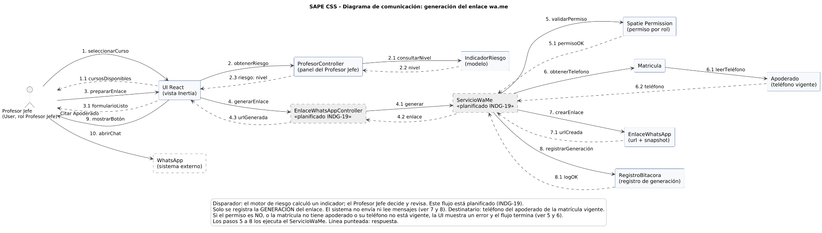

El diagrama de comunicación modela en diez pasos la generación del enlace de WhatsApp:
el Profesor Jefe selecciona su curso, el ProfesorController consulta el riesgo ya calculado por el motor de riesgo, el Jefe prepara el enlace, y el EnlaceWhatsAppController encarga su generación al ServicioWaMe, que valida el permiso por rol, obtiene el teléfono vigente del apoderado asociado a la matrícula, crea el enlace con su snapshot y registra la generación en bitácora; luego se muestra el botón “Citar Apoderado” y finalmente el Jefe abre el chat en WhatsApp. Si el permiso no corresponde, o la matrícula no tiene apoderado o su teléfono no está vigente, la interfaz muestra un error y el flujo termina. La idea central es el límite del sistema: los nueve primeros pasos ocurren dentro de la plataforma y son auditables, mientras que el décimo es la puerta de salida. El sistema jamás envía ni confirma mensajes.

Diagrama de clases

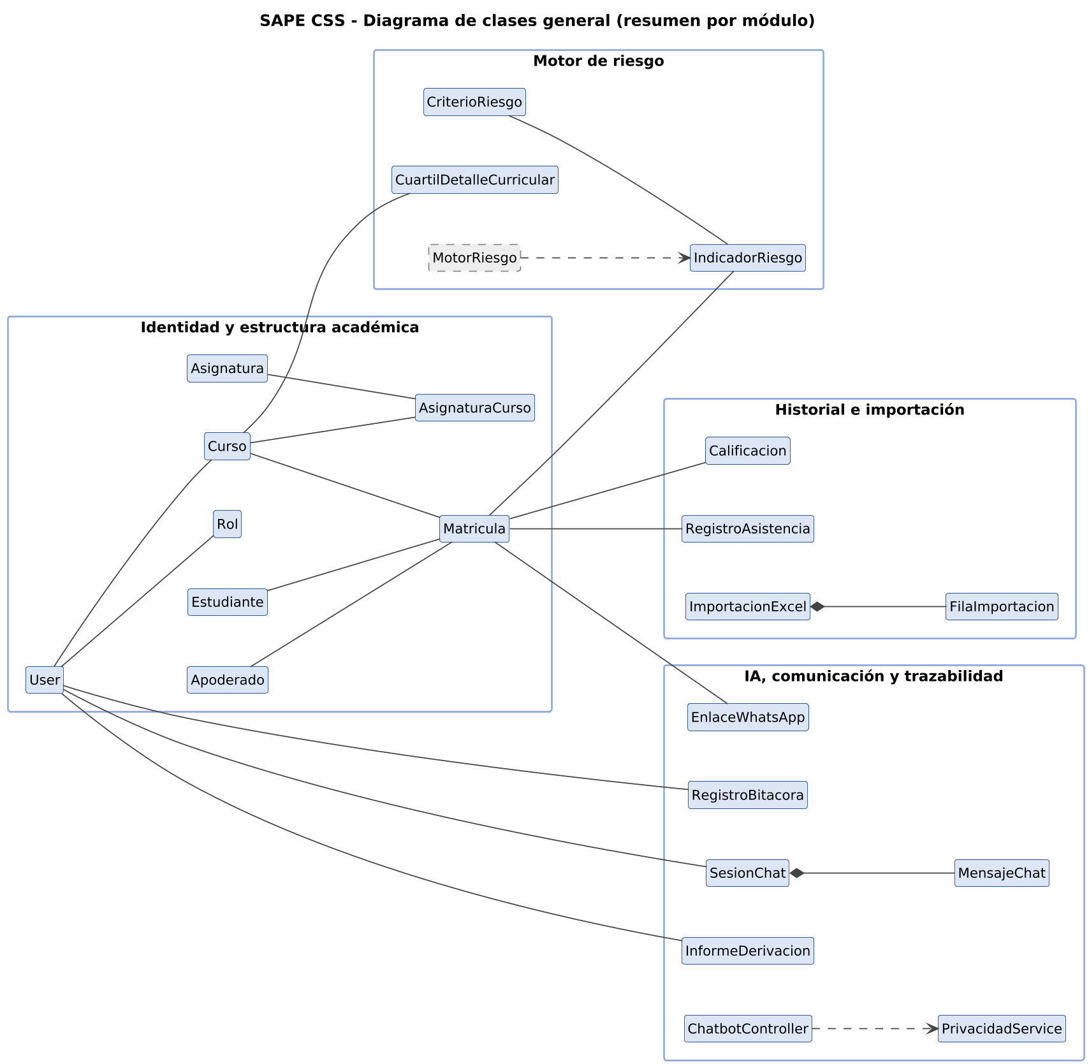
Diagrama de clases general

El diagrama de clases general resume el modelo de dominio del sistema en cuatro módulos: identidad y estructura académica, historial e importación, motor de riesgo, y IA, comunicación y trazabilidad. Muestra solo los nombres de las clases y sus relaciones principales; los atributos y métodos se detallan en los diagramas siguientes. La clase Matricula es el eje del modelo: conecta al estudiante con su curso y concentra sus calificaciones, su asistencia, sus indicadores de riesgo y los enlaces de WhatsApp. La clase User representa al docente o administrador que realiza las acciones del sistema (chat, informes, enlaces y registros de bitácora). Los componentes planificados, como el motor de riesgo, se muestran en gris con borde punteado.

Diagrama de clases: identidad y estructura académica

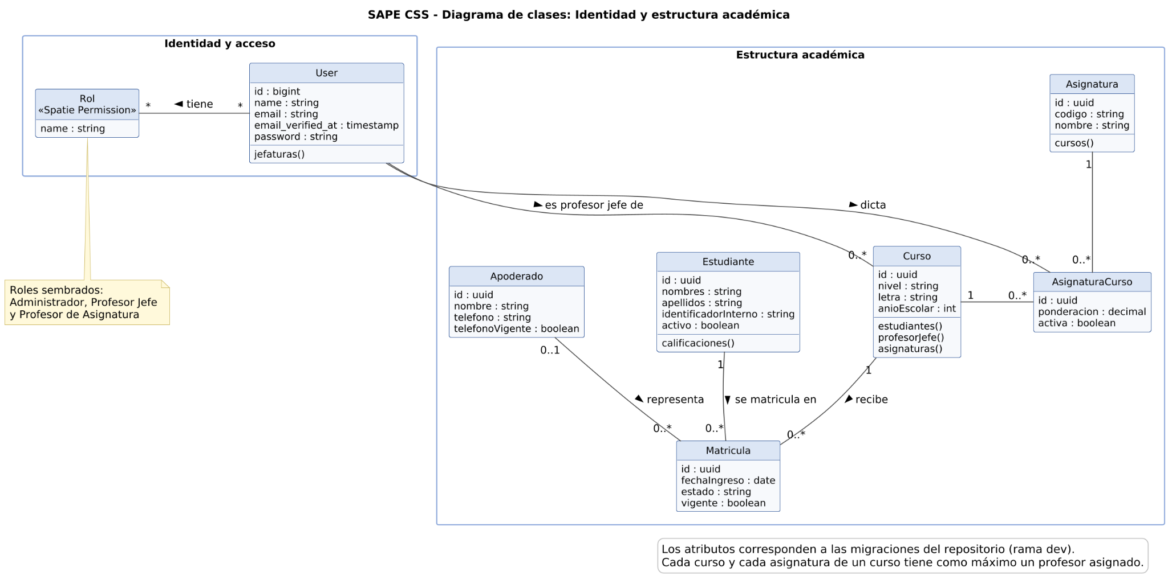

Este diagrama modela quién usa el sistema y cómo se organiza el colegio. La clase User gestiona la autenticación y se asocia a los tres roles definidos con Spatie Permission: Administrador, Profesor Jefe y Profesor de Asignatura. Un Curso puede tener un profesor jefe asignado, y la clase AsignaturaCurso relaciona cada asignatura con un curso, indicando su ponderación, si está activa y qué profesor la dicta. El Estudiante se incorpora a un curso mediante la clase Matricula, que registra la fecha de ingreso, el estado y su vigencia. La Matricula también asocia, de forma opcional, al Apoderado, que es un actor externo sin acceso al sistema.

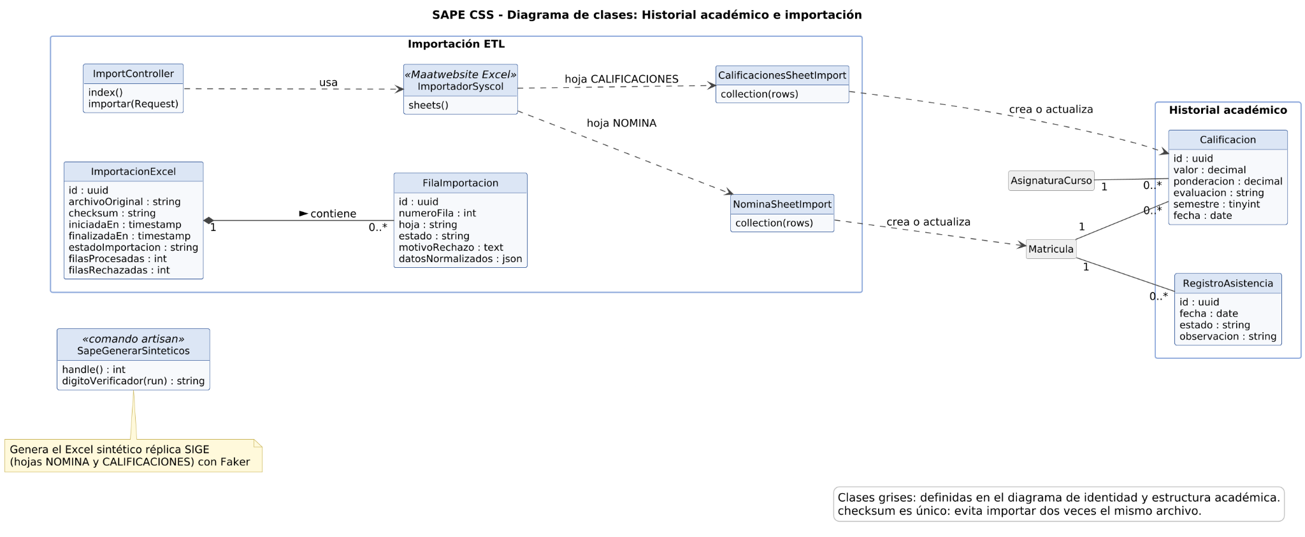
Diagrama de clases: historial académico e importación

Este diagrama muestra cómo los datos del colegio ingresan al sistema y dónde se guardan. El ImportController recibe el archivo Excel y delega su lectura en el ImportadorSyscol, que procesa las hojas NOMINA y CALIFICACIONES mediante NominaSheetImport y CalificacionesSheetImport, creando o actualizando las matrículas y las calificaciones. Cada carga queda registrada en ImportacionExcel, con su checksum único (que evita importar dos veces el mismo archivo), su estado y la cantidad de filas procesadas y rechazadas. La clase FilaImportacion conserva cada fila con su estado, el motivo de rechazo y sus datos normalizados. Las clases Calificacion y RegistroAsistencia forman el historial académico de cada Matricula. Además, el comando SapeGenerarSinteticos genera archivos Excel ficticios con formato SIGE para las pruebas.

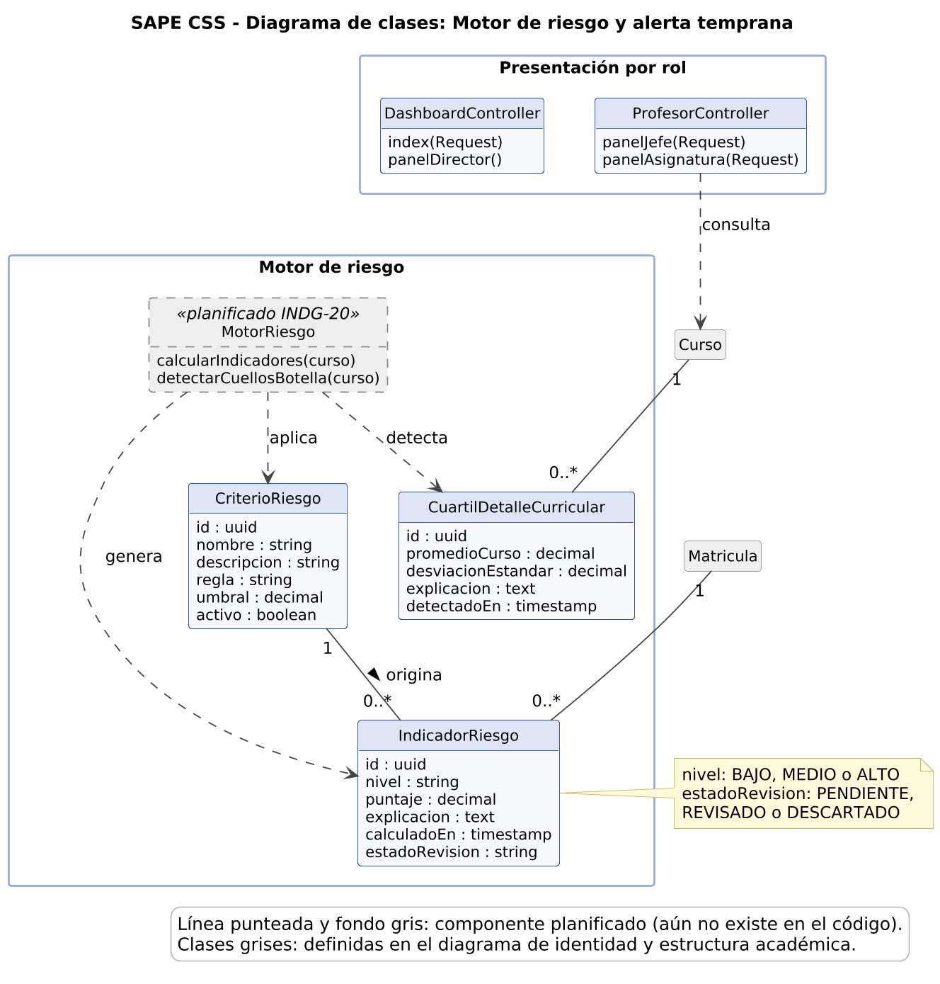
Diagrama de clases: motor de riesgo

Este diagrama modela el cálculo de la alerta temprana. La clase CriterioRiesgo define las reglas configurables, con su umbral y su estado activo. Al aplicar un criterio a una Matricula se obtiene un IndicadorRiesgo, que registra el nivel (BAJO, MEDIO o ALTO), el puntaje, la explicación del resultado y su estado de revisión (PENDIENTE, REVISADO o DESCARTADO), de modo que el docente siempre pueda validarlo. La clase CuartilDetalleCurricular registra los cuellos de botella de un curso, con su promedio, su desviación estándar y su explicación. El MotorRiesgo, planificado en la historia INDG-20, será el componente que aplique los criterios y genere estos resultados. El ProfesorController consulta los cursos para construir los paneles del Profesor Jefe y del Profesor de Asignatura.

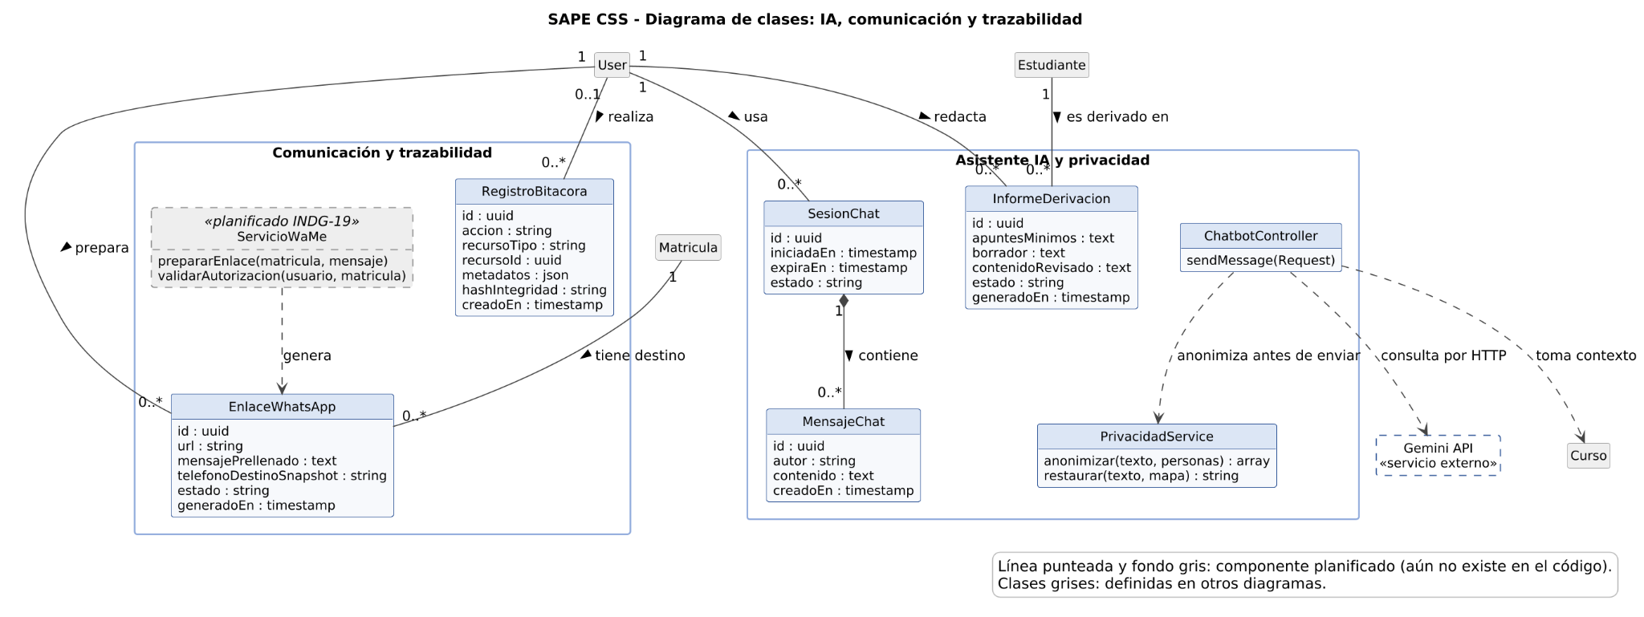
Diagrama de clases: IA, comunicación y trazabilidad
Este diagrama muestra cómo se protege la privacidad de los estudiantes y cómo se registra la comunicación. El ChatbotController recibe el mensaje del docente y lo pasa por el PrivacidadService, que anonimiza los datos antes de consultar a la API externa de Gemini y los restaura al recibir la respuesta. Las clases SesionChat y MensajeChat modelan la conversación (con autor DOCENTE o ASISTENTE_IA). El InformeDerivacion guarda los apuntes mínimos, el borrador generado por la IA y el contenido revisado por el docente, hasta su exportación. El EnlaceWhatsApp registra el enlace wa.me, el mensaje prellenado y el teléfono de destino al momento de generarlo, y será creado por el ServicioWaMe, planificado en INDG-19. Por último, el RegistroBitacora deja constancia de cada acción, con sus metadatos y un hash de integridad.

Diagrama de Secuencia

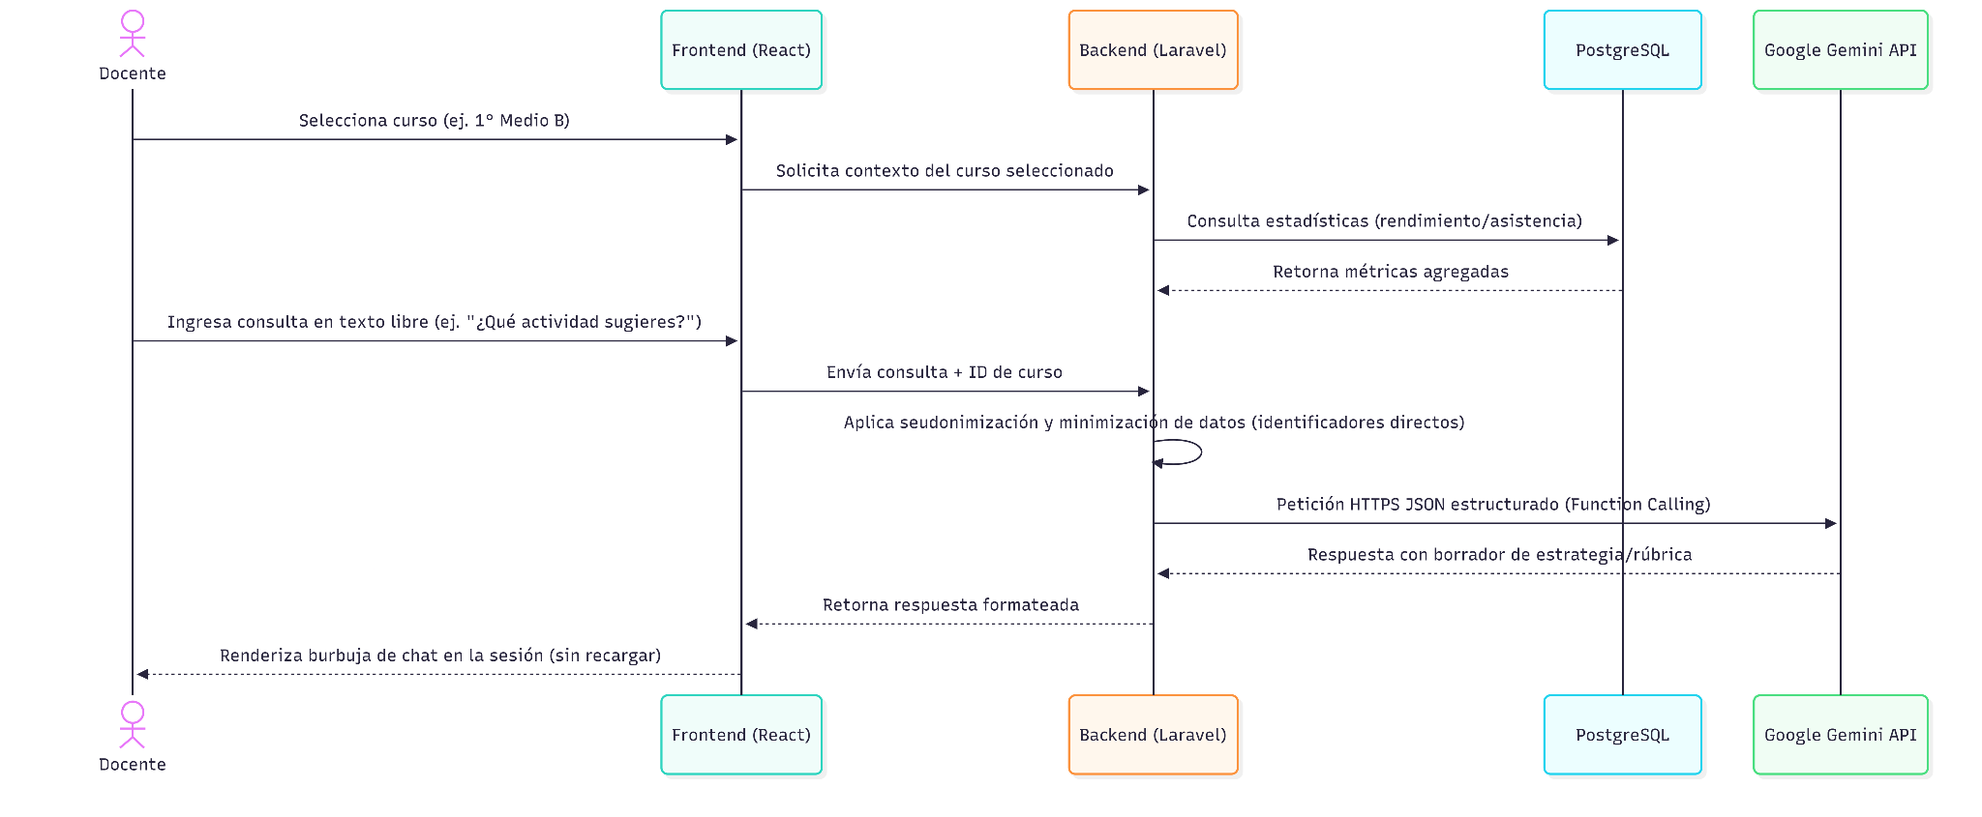El diagrama de secuencia general modela la interacción arquitectónica de los componentes principales durante el ciclo completo de análisis y comunicación. El flujo inicia cuando el usuario (Administrador o Docente) interactúa con el Frontend, enviando una petición HTTP/HTTPS al Backend (Laravel), el cual extrae los historiales estructurados desde la Base de Datos (PostgreSQL) a través de una conexión TCP por el puerto 5432. Con esta información, el motor de riesgo, que forma parte del propio Backend, calcula los indicadores de riesgo. De forma complementaria, el Backend puede solicitar una estimación al Microservicio (FastAPI) mediante una petición REST interna por el puerto 8000, donde se ejecuta el modelo predictivo (Scikit-Learn). Este componente está diseñado para integrarse, pero la calidad de sus predicciones aún no está validada, por lo que su resultado es referencial y no reemplaza los indicadores explicables. Posteriormente, el Backend consume la API de Inteligencia Artificial externa, aplicando una estricta seudonimización de los datos antes del envío para obtener las sugerencias pedagógicas o borradores. Finalmente, la plataforma renderiza los dashboards y mapas térmicos en la interfaz; una vez que el usuario analiza la información y confirma la derivación, el Frontend redirige directamente a la aplicación nativa para generar el enlace preestructurado de WhatsApp.

Vista de Procesos

Diagrama de actividad
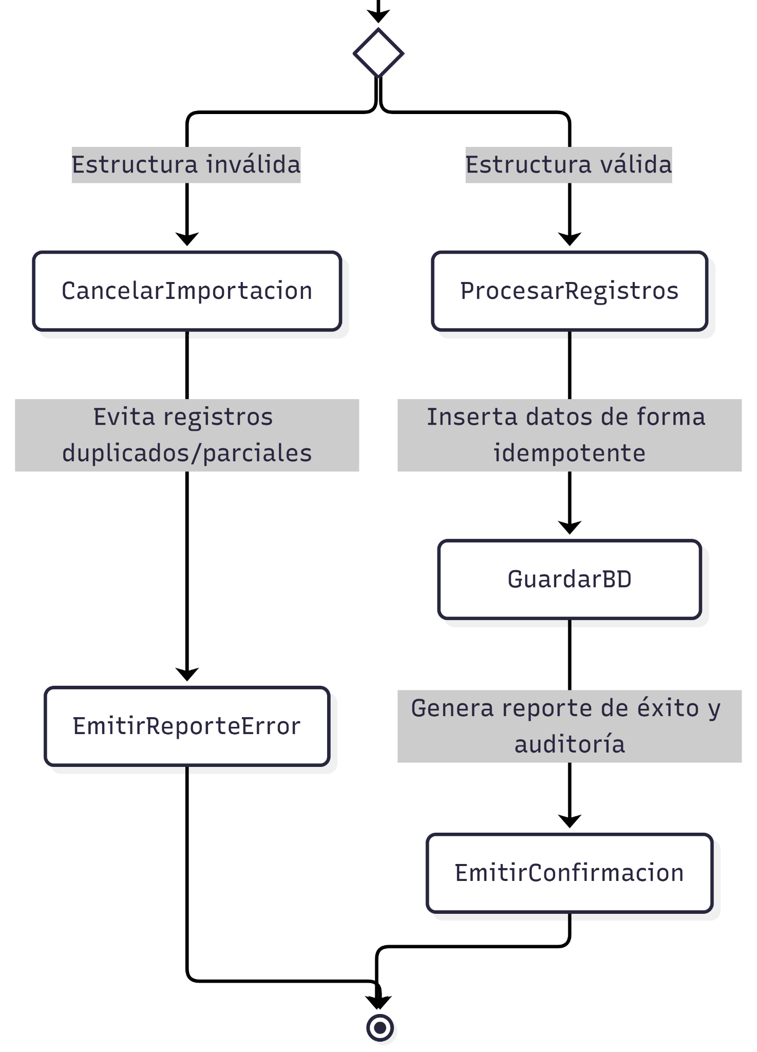
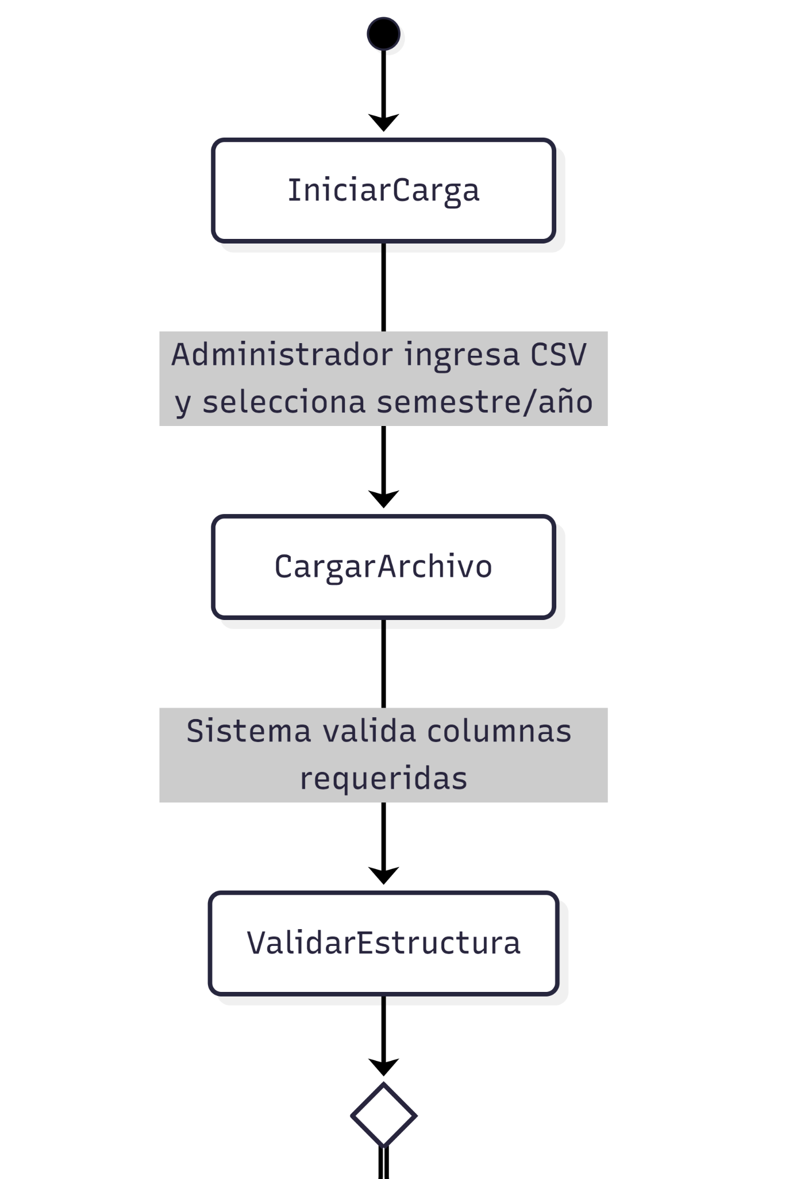

El diagrama de actividad modela el macro-flujo del sistema agrupando los casos de uso en cuatro fases secuenciales de negocio. Comienza con la Ingesta de Datos, donde el Administrador carga y valida estructuralmente los archivos Excel (hojas NOMINA y CALIFICACIONES) (UC-01, UC-11). A continuación, en el Análisis y Procesamiento, la directiva evalúa el riesgo escolar mediante dashboards institucionales (UC-04, UC-02) mientras el Profesor Jefe analiza el mapa térmico de su curso (UC-05). Durante la Asistencia Pedagógica, las consultas a la IA (UC-03, UC-07) ejecutan automáticamente la tokenización de identidad (UC-10) para resguardar la privacidad de los estudiantes. Finalmente, el proceso culmina en la Acción y Derivación, donde el sistema genera borradores de informes y enlaces preestructurados de WhatsApp (UC-08, UC-06) que exigen la confirmación explícita del docente o administrador (UC-12) para concretar la alerta temprana.

Vista de Desarrollo

diagrama de paquetes

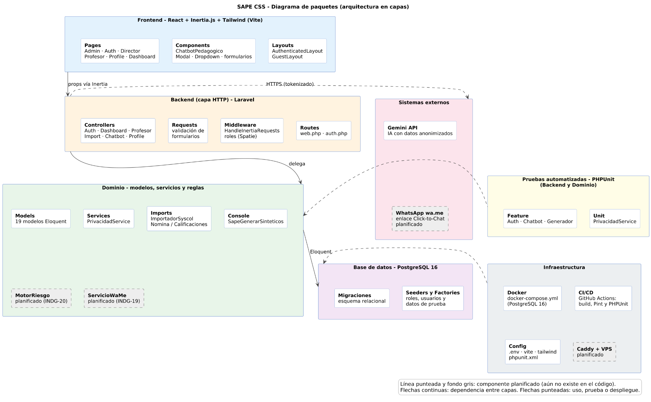

El diagrama de paquetes organiza el sistema en capas. El Frontend (React, Inertia.js y Tailwind, compilados con Vite) contiene las páginas por rol, los componentes, como el chatbot pedagógico, y los layouts. Entrega y recibe datos del Backend de Laravel a través de Inertia, sin una API REST separada. El Backend agrupa los controladores, la validación de formularios, el middleware (incluidos los roles de Spatie) y las rutas, y delega la lógica en el Dominio. El Dominio concentra los modelos Eloquent, el servicio de privacidad, los importadores de Excel y el comando que genera datos sintéticos; el motor de riesgo y el servicio de enlaces de WhatsApp están planificados. El Dominio persiste en PostgreSQL 16, cuyo esquema se crea con migraciones y se complementa con seeders y factories. El único servicio externo que hoy se consume es la API de Gemini, siempre con datos anonimizados. Las pruebas automatizadas con PHPUnit cubren el Backend y el Dominio, y la infraestructura incluye Docker para la base de datos, la integración continua en GitHub Actions y la configuración del proyecto. Caddy y el servidor VPS de producción están planificados.

Vista Física

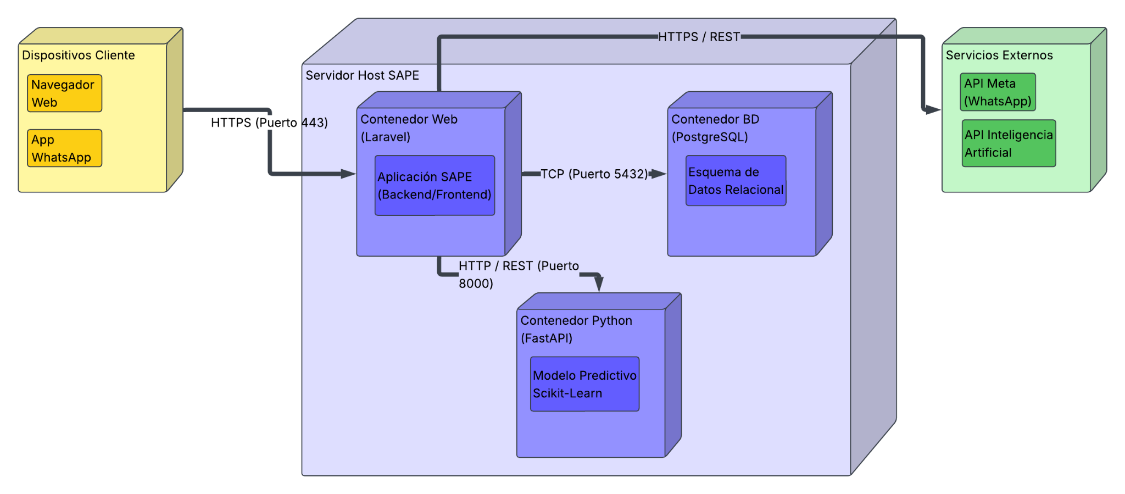

El diagrama de despliegue estructura la plataforma SAPE CSS en tres nodos principales interactuando mediante protocolos seguros. Los Dispositivos Cliente acceden a la interfaz web y a los enlaces preestructurados de WhatsApp exclusivamente vía HTTPS. El Servidor Host SAPE, orquestado con Docker para garantizar portabilidad, aísla el núcleo monolítico (Laravel/React) en un Contenedor Web que se comunica internamente con la Base de Datos (PostgreSQL) por el puerto TCP 5432 y con un microservicio predictivo en Python (FastAPI) vía REST. Este microservicio está diseñado para integrarse al sistema, pero la calidad de sus predicciones aún no está validada, por lo que es un componente complementario y no define los indicadores del MVP. Finalmente, el servidor consume Servicios Externos en la nube (Gemini; WhatsApp se abre desde el dispositivo del docente mediante el enlace wa.me) mediante peticiones HTTPS, ejecutando siempre una tokenización previa de los datos para garantizar la privacidad de los estudiantes

Decisiones de Diseño y Selección de Alternativas
Las decisiones se tomaron bajo tres condicionantes que no se negocian: plazo de construcción de 10 semanas, equipo de 3 personas con primera experiencia en Docker y React, y obligación de costo $0 en licencias durante el desarrollo, con un solo servidor VPS para producción. Cada decisión se presenta con su contexto, la decisión tomada, la alternativa descartada, su consecuencia y su estado de implementación al 09-10-2026.

Decisión 1: Monolito modular en vez de microservicios.
Contexto: un solo servidor VPS KVM 2, un equipo de 3 personas y un ETL que exige atomicidad total.
Decisión: un único desplegable con laravel-app y postgres:16, más caddy en producción, con fronteras internas por paquetes: Presentación, Aplicación, Dominio y Persistencia.
Alternativa descartada: microservicios con Laravel, FastAPI, frontend separado y gateway. Exigen service discovery y más memoria de la disponible, sin beneficio para un solo equipo y un solo despliegue.
Consecuencia: despliegue con docker compose up, transacción única en PostgreSQL y depuración local sencilla. Un servicio adicional, como el microservicio predictivo opcional, se agrega como un contenedor más sin cambiar este enfoque.
Estado: parcial. El monolito Laravel está implementado y el docker-compose.yml de la rama dev levanta PostgreSQL 16; laravel-app y caddy en contenedores están pendientes.

Decisión 2: Inertia.js en vez de una API REST separada con React desacoplado, Sanctum o JWT.
Contexto: SPA reactiva sin aplicación móvil nativa que consuma una API pública.
Decisión: Inertia.js entrega las props del controlador directamente al componente React, con sesión segura.
Alternativa descartada: API REST separada. Duplica el trabajo: rutas web y api, validación en JS y en FormRequest, tipos TS y Resources, CORS y tokens para el mismo equipo y el mismo plazo.
Consecuencia: la mitad del código con la misma reactividad de React, Tailwind y Recharts. Si en el futuro existe una app móvil, se agrega routes/api.php sobre los mismos Actions y Services sin reescribir.
Estado: implementado.

Decisión 3: PostgreSQL 16 local contenerizado en vez de MySQL o un BaaS externo como Supabase o Firebase.
Contexto: perfil analítico con consultas agregadas, funciones de ventana y JSONB para respuestas de IA, privacidad de menores (Ley 19.628 y Ley 21.719) y demostración local sin depender de internet.
Decisión: postgres:16 en Docker con JSONB, índices compuestos para ETL y analítica, vistas materializadas para dashboards y funciones PL/pgSQL, accedido vía Eloquent.
Alternativa descartada: MySQL, por ser más limitado analíticamente, y el BaaS externo, por tener datos de menores en un tercero, pausas por inactividad, latencia, costo variable y riesgo para la demo.
Consecuencia: soberanía de los datos y entorno idéntico en desarrollo y producción. Revertir esta decisión tiene un costo alto.
Estado: parcial. PostgreSQL 16 en Docker y Eloquent están en uso, con columnas JSON en la bitácora y en las filas de importación; las vistas materializadas y las funciones PL/pgSQL están pendientes (dashboards, INDG-22).

Decisión 4: Motor de riesgo con reglas explicables en vez de scikit-learn predictivo en el núcleo.
Contexto: el EPT exige indicadores explicables y auditables; no existen históricos consolidados, solo formato réplica SIGE más datos sintéticos Faker, y el plazo es de 10 semanas.
Decisión: reglas configurables en Laravel y PostgreSQL, como promedios, asistencia y desvíos por asignatura, donde cada Indicador de Riesgo queda justificado por su Criterio de Riesgo y cada Cuello de Botella Curricular explica los datos y umbrales usados.
Alternativa descartada: scikit-learn como motor principal del diagnóstico, porque no existen históricos consolidados y la calidad de sus predicciones aún no está validada; además implica doble stack, doble CI y doble superficie de privacidad.
Consecuencia: resultados que el docente puede revisar y justificar. El microservicio predictivo (FastAPI y scikit-learn) queda diseñado para integrarse como componente complementario: sus resultados serían referenciales y no reemplazan las reglas explicables.
Estado: planificado (INDG-20). Los modelos IndicadorRiesgo y CriterioRiesgo ya existen en el código. El microservicio predictivo está pendiente de implementación y de validación de la calidad de sus predicciones.

Decisión 5: WhatsApp wa.me en vez de WhatsApp Business API.
Contexto: costo $0, sin verificación de negocio y Apoderado como stakeholder externo sin login.
Decisión: el ServicioWaMe genera un enlace wa.me con un mensaje preestructurado y guarda el EnlaceWhatsApp con su snapshot. El docente revisa el mensaje y lo envía desde su dispositivo.
Alternativa descartada: Business API, por el costo por mensaje, el número dedicado y la verificación de negocio, innecesarios para el MVP.
Consecuencia: costo $0 y control humano de cada contacto: el sistema solo genera el enlace, no envía ni lee mensajes, por lo que no hay confirmación de entrega.
Estado: planificado (INDG-19). El modelo EnlaceWhatsApp ya existe en el código.

Decisión 6: Gemini free-tier asíncrono con tokenización en vez de llamada síncrona directa.
Contexto: cuota gratuita con límites, latencia externa no garantizada, RNF de acuse en ≤ 2 segundos y prohibición de enviar identificadores directos.
Decisión: la UI acusa recibo en ≤ 2 segundos; el JobConsultaGemini se encola; el PrivacidadService minimiza y tokeniza; el cliente HTTP llama a Gemini con contexto mínimo; se valida el esquema y se guarda un borrador sujeto a revisión humana, con bitácora, caché y recomendaciones de respaldo.
Alternativa descartada: llamada síncrona desde el controlador, porque bloquearía la interfaz y expondría timeouts y cuotas al docente.
Consecuencia: privacidad por diseño y resiliencia ante los límites del tier gratuito.
Estado: parcial. La tokenización (PrivacidadService) y el chat con Gemini están implementados (INDG-17 e INDG-27); la ejecución en cola con JobConsultaGemini está pendiente.
Riesgo y mitigación: en el plan gratuito de la API, Google puede usar el contenido enviado para mejorar sus productos. Se mitiga con la tokenización de nombres, el uso exclusivo de datos ficticios en desarrollo y un aviso en la interfaz para no ingresar datos sensibles, que se contempla incorporar.
Evolución: el plan gratuito se usa durante el desarrollo. La migración al plan de pago para producción se propone como mejora (ver sección 5, Mejoras Futuras).

Reversibilidad de las decisiones. Las integraciones externas (Gemini y wa.me) y el motor de riesgo se aíslan detrás de adaptadores como ClienteGemini, ServicioWaMe y MotorRiesgo, por lo que cambiar de proveedor o integrar el microservicio predictivo no obliga a reescribir el núcleo de dominio. En cambio, Inertia.js (Decisión 2) y PostgreSQL 16 con JSONB, vistas materializadas y funciones PL/pgSQL (Decisión 3) generan un mayor acoplamiento: revertirlas tendría un costo de medio a alto, y se aceptan de forma consciente por el plazo y la obligación de costo $0 en licencias durante el desarrollo. El monolito modular (Decisión 1) permite extraer servicios en el futuro porque las dependencias apuntan siempre hacia el Dominio. Los adaptadores mencionados forman parte del diseño; su estado de implementación se detalla en cada decisión.

Análisis de Reutilización
Se reutiliza todo lo genérico y se construye solo lo diferencial del dominio escolar chileno: formato réplica SIGE, motor de riesgo, tokenización de menores y comunicación wa.me asistida. Así se cumple el costo $0 de desarrollo, el plazo de 10 semanas y la mantenibilidad: cambiar de proveedor de IA, de base de datos o de proxy afecta a adaptadores e infraestructura, no a las reglas de negocio. La tabla indica, para cada componente, si se reutiliza o se construye, su licencia y su estado de implementación al 09-10-2026.

Componente | Uso en el proyecto | Decisión y licencia | Estado (09-10-2026)
Laravel 12 | Backend: autenticación, Eloquent, Scheduler, Queues y validación | Reutilizado · MIT | En uso
Breeze, Inertia.js y React | Base de autenticación y SPA | Reutilizado · MIT | En uso
Spatie Permission | 3 roles internos: Administrador, Profesor Jefe y Profesor de Asignatura (el Apoderado no es rol) | Reutilizado · MIT | En uso
Tailwind CSS | Estilos de la interfaz | Reutilizado · MIT | En uso
Recharts | Dashboards y mapa térmico | Reutilizado · MIT | Instalado; dashboards planificados (INDG-22 e INDG-23)
PostgreSQL 16 | Base de datos relacional, con la imagen oficial de Docker | Reutilizado · Licencia PostgreSQL | En uso
PHPUnit, Laravel Pint y GitHub Actions | Pruebas automatizadas, estilo de código e integración continua | Reutilizado · BSD-3, MIT y servicio gratuito | En uso
Faker PHP | Datos ficticios con factories y seeders | Reutilizado · MIT | En uso
Caddy | Proxy inverso con SSL automático (Let’s Encrypt) | Reutilizado · Apache 2.0 | Planificado
Gemini (Google) | Asistencia pedagógica por IA, con tokenización previa | Servicio externo gratuito con cuota; no es open source | En uso (chat, INDG-17)
wa.me (WhatsApp) | Enlace Click-to-Chat que genera el ServicioWaMe, con EnlaceWhatsApp y snapshot; no envía ni lee mensajes | Servicio público gratuito, sin API; generador construido | Planificado (INDG-19)
ETL réplica SIGE | Validación estructural, idempotencia por hash, reporte estilo SIGE y rollback total | Construido · Propio | Implementado (INDG-15); integridad transaccional en curso (INDG-30)
Generador de datos sintéticos | Archivos en formato SIGE con casos borde: retirado, cuello de botella, conceptual y eximido | Construido · Propio (usa Faker) | Implementado (INDG-16)
Privacidad de datos | PrivacidadService: minimización y tokenización previas a toda llamada de IA | Construido · Propio | Implementado (INDG-27)
Motor de riesgo | Indicadores de riesgo, cuellos de botella y criterios configurables, explicables y auditables | Construido · Propio | Planificado (INDG-20)
Asistente pedagógico y redactor de informes | Borradores con validación de esquema y revisión humana | Construido · Propio | Parcial: chat implementado (INDG-17); redactor planificado (INDG-18)
Bitácora de eventos | RegistroBitacora: registro transversal de accesos, IA, ETL y enlaces | Construido · Propio | Parcial: tabla creada

Gemini y wa.me son servicios de terceros gratuitos y, por lo tanto, sujetos a cuotas o a cambios de condiciones; por eso se aíslan detrás de adaptadores y su reemplazo no afecta las reglas de negocio.

Mejoras Futuras
Esta sección reúne las mejoras que el equipo contempla para etapas posteriores y que no forman parte del MVP. Para cada una se indica qué la motiva y qué condición la activaría. Hoy el asistente usa el plan gratuito de la API de Gemini, adecuado para el desarrollo con datos ficticios; el paso a producción con datos reales se aborda con la primera mejora de la tabla.

Mejora | Motivación | Condición para activarla | Referencia
Plan de pago de la API de Gemini | En producción con datos reales: el plan de pago no usa los datos enviados para mejorar los productos de Google y ofrece mayores límites de uso. | Paso a producción con datos reales del colegio | Decisión 6
Microservicio predictivo (FastAPI y scikit-learn) | Complementar los indicadores explicables con estimaciones predictivas, que serían referenciales. | Contar con históricos consolidados y validar la calidad de sus predicciones | Decisión 4
LLM local con Ollama | Mantener todos los datos dentro del servidor, sin enviarlos a un tercero. | Que el colegio exija que ningún dato salga del servidor, y contar con un VPS de mayor capacidad | Decisión 6
Canal SOS con notificaciones push | Canal de alerta con notificaciones push, fuera del MVP. | Definir su alcance en una etapa posterior | Alcance del MVP

